期末测试卷（四）

时间:90分钟　满分:100分　分数:

一、填空。(12分)

1.六(1)班有60人,女生人数占全班人数的 $\frac{2}{3}$,女生有(　　)人,男生有(　　)人。

2.一个正方形的边长是 $\frac{3}{8}$ 分米,它的周长是(　　)分米,面积是(　　)分米。

3.一种电脑光盘直径为14厘米,如果给它设计一种正方形塑料包装袋,至少需要(　　)多少 平方厘米的塑料薄膜。

4.两个圆的半径差为5分米,已知一个圆的周长是31.4分米,另一个圆的周长是(　　)分米, 面积是(　　)平方分米。

5. $\frac{3}{5}$ 米是1米的 $\frac{\text{( )}}{\text{( )}}$,也是3米的 $\frac{\text{( )}}{\text{( )}}$。

6.一项工程,李师傅单独做4天完成,王师傅单独做5天完成,李师傅的工作效率是王师傅的 (　　)%。

7.把下面的数按从大到小的顺序排列。

2.5 $\frac{47}{100}$　　　　245% $\frac{2}{5}$　　　　2

(　　　　　　　　　　　　　　　　　　　　　　　　)

8.两人走同一段路程,甲走完用20分钟,乙走完要用25分钟,甲、乙两人的速度比是(　　　)。

二、判断。(对的画“√”,错的画“✕”)(10分)

1.甲数∶乙数=5∶6,那么甲数一定比乙数少。 (　　)

2.在3∶8中,前项增加6,要使比值不变,后项应该扩大到原来的3倍。 (　　)

3.两端都在圆上的线段就是直径。 (　　)

4.一个袋子里装有1000个蓝球和1个红球,任意摸1个,一定能摸到蓝球。 (　　)

5.圆的直径是半径的2倍。 (　　)

三、计算。(24分)

1.脱式计算。(6分)

$\frac{4}{3}$- $\frac{4}{5}$ × $\frac{5}{6}$ $\frac{1}{5}$　　　　　　　　　+ $\frac{2}{9}$ × $\frac{3}{10}$　　　　　　　($\frac{5}{6}$ + $\frac{5}{8}$)× $\frac{8}{25}$

2*.*解方程。(6分)

$\frac{8}{21}$*x= $\frac{4}{15}$* *x- $\frac{2}{7}$ x= $\frac{3}{4}$* *x- $\frac{4}{5}$ x=*25

3.看图列式计算。(6分)

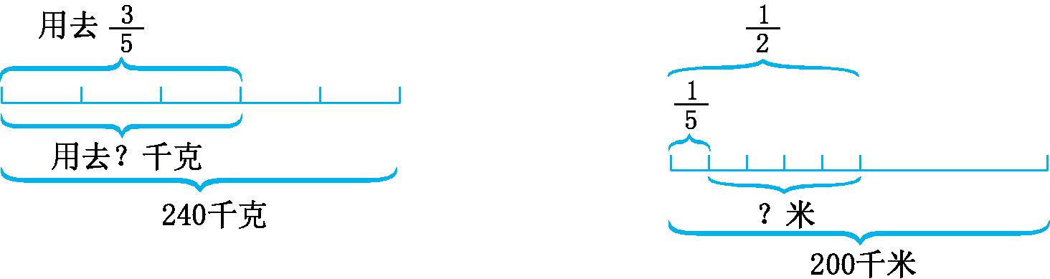

4.下面两个圆中等腰直角三角形的面积都是5平方厘米,求圆的面积。(6分)

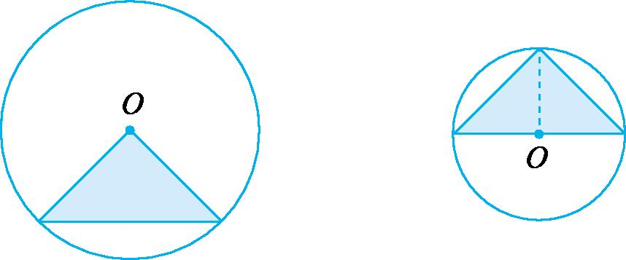

四、实践题。(26分)

1.分别用百分数、小数和分数表示直线上的点。(18分)

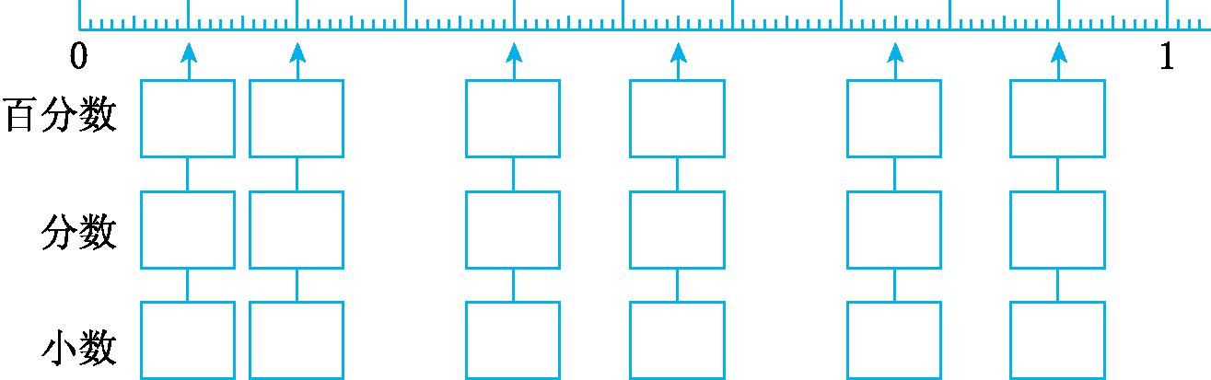

2.连一连。(4分)

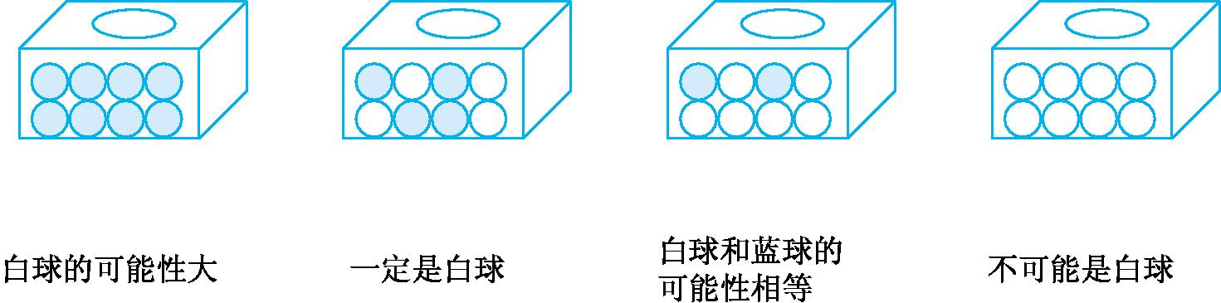

3.在下面的正方形内画出一个最大的圆,在圆内画一个最大的正方形。(4分)

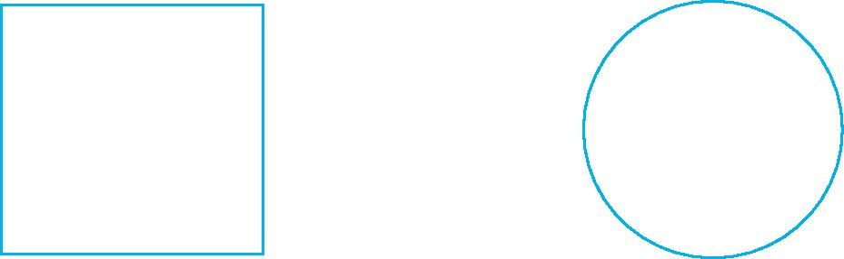

五、解决问题。(28分)

1.某班男生人数是32人,女生人数是28人。 (8分)

(1)男生人数是女生人数的几分之几?　　(2)男生人数是全班人数的几分之几?

(3)女生人数是全班人数的几分之几?　　(4)女生人数比男生人数少几分之几?

2.一个圆环形橡胶垫,外直径是14厘米,内直径是10厘米。这个橡胶垫的面积是多少?(4分)

3.六年级有24人,体育达标的有21人。达标率是百分之几?(4分)

4.机械厂过去每天生产零件2000个,现在每天比过去多生产580个。现在每天生产的零件数 是过去的百分之几?(4分)

5.学校铺一条长400米的环形跑道,已经铺好了150米,再铺多少米就正好铺完了全长的 $\frac{3}{5}$?

(4分)

6.配置一种药水,水与药的比是5∶3,现在水比药多2400克,那么药有多少克?(4分)

参考答案：

一、1. 40　20

2.

3. 196

4. 62.8　314

5*.*

6. 125

7. 2.5>245%>2>>

8. 5∶4

二、1. √

2. √

3. ✕

4. ✕

5. ✕

三、

2*.x=　　x= x=*125

3. 240×=144(千克)

200×(-)=60(千米)

4. 3.14×(5×2)=31.4(平方厘米)

3.14×5=15.7(平方厘米)

五、1. 10% $\frac{1}{10}$　　0.1;20% $\frac{1}{5}$　　0.2,;40% $\frac{2}{5}$　　0.4;55%

$\frac{11}{20}$　0.55;75% $\frac{3}{4}$　　0.75;90%　　0.9

2. 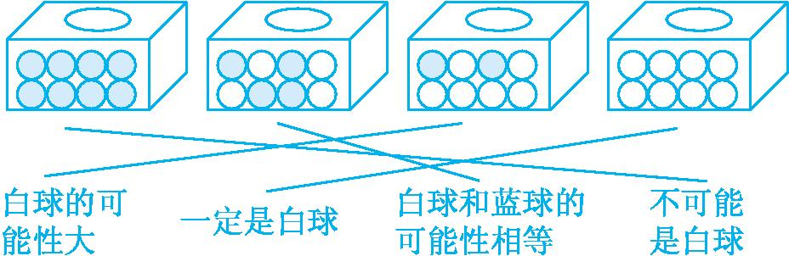

3. 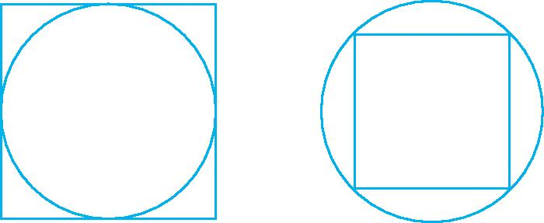

六、1. (1)32÷28= $\frac{8}{7}$

答:男生人数是女生人数的 $\frac{8}{7}$。

(2)32÷(32+28)= $\frac{8}{15}$

答:男生人数是全班人数的 $\frac{8}{15}$。

(3)28÷(28+32)= $\frac{7}{15}$

答:女生人数是全班人数的 $\frac{7}{15}$。

(4)(32-28)÷32= $\frac{1}{8}$

答:女生人数比男生人数少。

2. 14÷2=7(厘米)　10÷2=5(厘米)

3.14×(72-52)=75.36(平方厘米)

答:这个橡胶垫的面积是75.36平方厘米。

3. 21÷24×100%=87.5%

答:达标率是87.5%。

4. (2000+580)÷2000=129%

答:现在每天生产的零件数是过去的129%。

5. 400×-150=90(米)

答:再铺90米就正好铺完了全长的。

6. 2400÷(5-3)×3=3600(克)

答:药有3600克。